 |  |  |  | 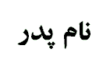 |  | 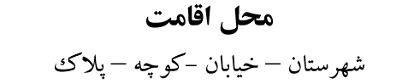



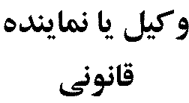
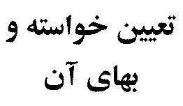 | تحرير تركه مرحوم
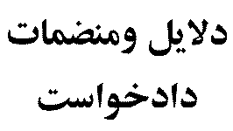 | كپي مصدق : گواهي فوت صادره از ثبت احوال – شناسنامه متقاضي- گواهي انحصار وراثت (درصورتي كه اخذ شده باشد) ساير مدارك( هر كدام به تعداد خوانده يا خواندگان به اضافه يك برگ)
رياست محترم
با سلام احتراما به استحضارميرساند :
مرحوم در تاريخ در اقامتگاه قانوني خود بدرود حيات نموده ، نظر به اين كه اموالي از نامبرده به جاي مانده به علاوه مقاديري بدهي و مطالبات دارد لذا براي تعيين ميزان تركه و ديون متوفي با تقديم مدارك اشاره شده مستنداً به مواد 206 و 207 قانون امور حسبي تقاضاي رسيدگي به صدور قرار تحرير تركه و اجراي آنرا دارد.

امضاء- اثر انگشت
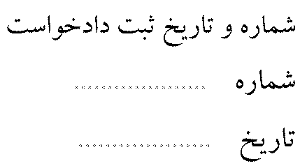 |  | 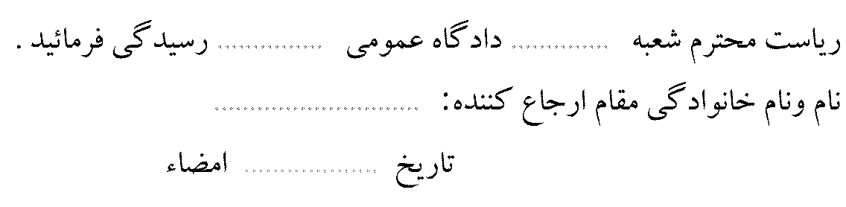 |  |  |  |  | 